Comunicat de presa

Data: 12 mai 2020

Specialistul in tehnologia ferestrelor si usilor nu va merge la Munchen/ Participare in 2023/ Solutii variate de sisteme pentru fatade, ferestre si usi din aluminiu

Roto nu va participa la “BAU”

Leinfelden-Echterdingen – (rp) Roto Frank Fenster- und Türtechnologie (FTT) a anuntat, prin intermediul presedintelui consiliului director, Marcus Sander, ca nu va participa la expozitia internationala de arhitectura BAU 2021, care ar urma sa fie organizata in luna ianuarie a anului urmator. Decizia s-a bazat pe faptul ca, in prezent, este imposibil de prevazut evolutia pandemiei de coronavirus si nici care va fi stadiul acesteia la inceputul lui 2021. Planul pentru aceasta ocazie era de concentrare pe solutiile de feronerie destinate fatadelor, ferestrelor si usilor din aluminiu. „Pentru un competitor global asa cum este Roto, componenta internationala a targului de la Munchen reprezinta cheia succesului. Masura in care vizitatorii vor reusi sa ajunga in Bavaria la inceputul anului urmator nu poate fi evaluata la momentul actual. De asemenea, nimeni nu poate garanta in prezent ca participarea la manifestare va fi complet lipsita de riscuri pentru participanti si vizitatori sau ca accesul va fi permis fara niciun fel de restrictie”, a afirmat Marcus Sander. Acesta a mai subliniat ca actualmente planeaza o mare incertitudine economica.

Acesta a mai subliniat ca actualmente planeaza o mare incertitudine economica. „Prezenta la un targ cum este BAU implica eforturi mari pentru o companie atat din punct de vedere financiar, cat si al timpului alocat. Toate trebuie sa fie in mod rezonabil corelate cu rezultatele probabile ce pot fi obtinute in urma unei astfel de participari. Din moment ce acest lucru nu poate fi evaluat in circumstantele prezente, se poate afirma ca decizia de renuntare la Bau 2021 se bazeaza pe responsabilitate economica, fata de companie, proprietarii si clientii acesteia”, a adaugat oficialul Roto.

De altfel, dupa anularea Fensterbau/Frontale, a fost foarte dificil pentru companie sa renunte la un alt eveniment de mare anvergura intr-o perioada atat de scurta, insa dupa evaluarea tuturor implicatiilor, pasul respectiv este considerat unul rezonabil. Indiferent de acesta, Bau ramane o optiune de prim rang pentru divizia Roto Aluvision si de aceea grupul intentioneaza sa participe la editia din 2023.

Foto: Roto Marcus_Sander.jpg

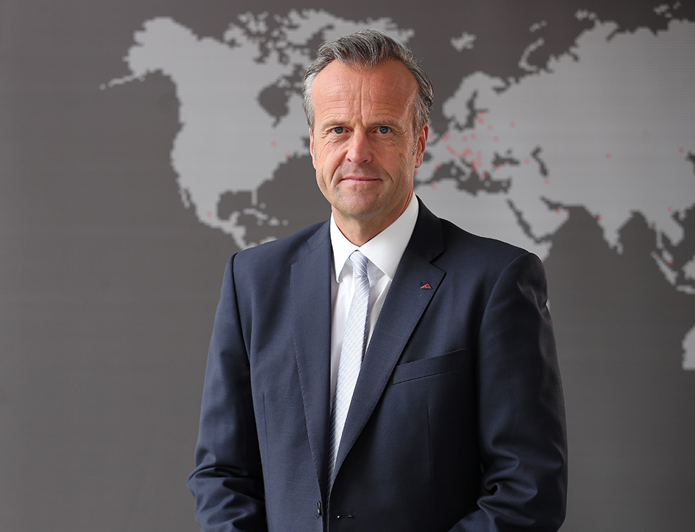

Print free – copy requested

Publisher: Roto Frank Fenster- und Türtechnologie GmbH • Wilhelm-Frank-Platz 1 • 70771 Leinfelden-Echterdingen • Germany • Tel. +49 711 7598 0 • Fax +49 711 7598 253 • info@roto-frank.com

